动能定理的应用
动能定理反映了做功和动能变化的关系，是高考命题的重点和热点，涉及的高考题型全、题量重，可以单独命题，也可以与其他知识结合命题。
应用动能定理解题的一般步骤如下：
（1）选取研究对象
（2）三分析
① 受力分析——明确各力做功情况
② 过程分析——确定研究过程（单过程或多个小过程组成的全过程）
③ 状态分析——确定初末状态的动能
（3）例式求解、检查答案
【例题】如图所示，一动摩擦因素为μ的粗糙水平轨道与一光滑的斜面在A处平滑相接。现有一质量为m的小物块（可视为质点），从斜面上h高处的C点由静止开始下滑，最终在水平面上的B点停止运动，求AB间的距离为多少？（不计空气阻力。）
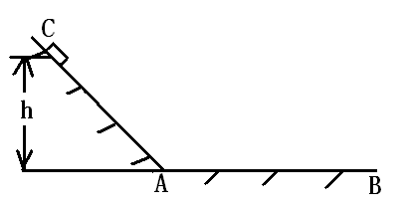
请同学们分别用牛顿运动定律和动能定理解题。

解：方法一：物体先在斜面上做匀加速直线运动，接着在水平面上做匀减速直线运动。设斜面的倾斜角度为θ，则
斜面上加速度为 $a=g\text{sin}θ$
滑至A点的速度为 $v_{A}=\sqrt{2\text{ax}}=\sqrt{2⋅g\text{sin}θ⋅\frac{h}{\text{sin}θ}}=\sqrt{2\text{gh}}$
水平面上的加速度为 $a^{'}=−μg$
滑行距离 $x=\frac{0−v_{A^{2}}}{2a^{'}}=\frac{2\text{gh}}{2μg}=\frac{h}{μ}$
方法二：对物体由C运动至B全过程运用动能定理可得：
$$\text{mgh}−μ\text{mgx}=0$$
$$∴x=\frac{h}{μ}$$
学习心得：一些问题用牛顿运动定律固然能解，但用 动能定理 解题将更方便。
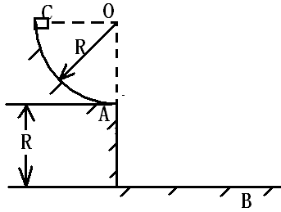
【变式一】如图所示，一小物块（可视为质点）由半径为R的光滑1/4圆弧轨道的顶端C点静止释放，经过圆弧轨道后，从末端A点水平抛出，求物体落地瞬间的速度为多少？（不计空气阻力。）
解：对物块由C至B全过程运用动能定理得：
$$\text{mg}⋅2R=\frac{1}{2}{\text{mv}}_{B^{2}}−0$$
$$∴v_{B}=2\sqrt{\text{gR}}$$
学习心得：动能定理不仅适用于直线运动，也适用于 曲线运动 。
【变式二】如图所示，质量为m的小物块（可视为质点）从距地面高R处自由下落，到达地面恰能沿凹陷于地面的半圆形槽壁运动。小物块第一次到达槽右端最高点的高度为$\frac{3R}{4}$，接着继续下落沿槽壁运动直到从槽左端边缘飞出……，如此反复几次，设阻力大小恒定，求：
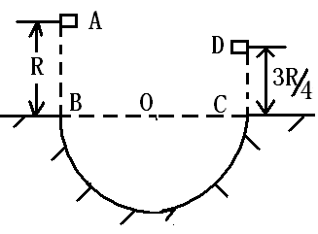
（1）每经过一次半圆形槽壁，物块需要克服摩擦力做的功为多少？
（2）物块最多能飞出槽外的次数？
解：(1)对物体由A至D全过程运用动能定理得：
$$\text{mg}⋅\frac{R}{4}+W_{f}=0$$
$$∴W_{f}=−\frac{1}{4}\text{mgR}$$
每次经过半圆形槽壁，物块需要克服摩擦力做功$\frac{1}{4}\text{mgR}$
（2）设物块能飞出槽外n次
则全过程由动能定理得：$\text{mg}⋅R+{\text{nW}}_{f}>0$
即$\text{mg}⋅R−n⋅\frac{1}{4}\text{mgR}>0$
$n<4$ 所以最多能飞出槽外3次。
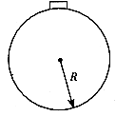
学习心得：动能定理不仅适用于恒力做功问题，也适用于 变力 做功问题。
【例题】一机车以恒定功率P拖着质量为m的物体，沿半径为R的水平圆轨道由静止开始运动一周所用的时间为t，如图所示．已知物块与轨道间的动摩擦因数为μ，求物块获得多大的速度？

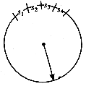
【精析】物体在运动过程中受到重力、支持力牵引力和摩擦力，其中重力和支持不做功，牵引力做正功、摩擦力做负功，且牵引力和摩擦力都是变力，都不能直接根据功的公式求解．求牵引力做功可根据功率求出W＝Pt．
求摩擦力的功用微元法．我们可以把圆周分成无数小微元段，如图2所示，每一小段可近似成直线，从而摩擦力在每一小段上的方向可认为不变，求出每一小段上摩擦力做的功，然后再累加起来，便可求得结果．
把圆轨道分成无穷多个微元段，摩擦力在每一段上可认为是恒力，则每一段上摩擦力做的功分别为，，…，，摩擦力在一周内所做的功就等于各小段上做功的代数和，
即－2πμmgR ①
求物体运动一周的速度可由动能定理求解．
由动能定理： ②
联立①②解得：

学习心得：动能定理不仅适用于简单运动过程的问题，也适用于 复杂 过程的问题。
【例题】如图所示，总质量为M的列车，沿水平直轨道匀速前进，其末节车厢的质量为m，中途脱节，司机发现时，机车已行驶了L的距离，于是立即刹车，除去牵引力。设运动的阻力与质量成正比，机车的牵引力是恒定的，当列车的两部分都停止时，它们的距离是多少？
解析：对列车整体匀速运动时有：F=kMg
对整个列车，脱节前后的全过程由动能定理有：
FL-k(M-m)gS₁-kmgS₂=0-$\frac{1}{2}$Mv₀²
图
S₁
S₂
再对脱节车厢全过程有：-kmgS₂=-$\frac{1}{2}$mv₀²
由以上三式联立解得：ΔS=S₁-S₂=$\frac{\text{ML}}{(M−m)}$
★解题小结：利用动能定理对全过程列式简捷生动，是一种极好的方法。但分析系统的受力是关键，要注意内力和外力的区别。

课后练习：
1．2005年是“世界物理年”，为激发广大青少年对物理学的兴趣，提高人们对物理学在当今社会重要作用的认识，英国和爱尔兰将今年定为“爱因斯坦年”。剑桥大学物理学家海伦·杰尔斯基研究了各种自行车特技的物理学原理，并通过计算机模拟技术探询特技动作的极限，设计了一个令人惊叹不已的高难度动作——“爱因斯坦空翻”，并在伦敦科学博物馆由自行车特技运动员（18岁的布莱士）成功完成。现将“爱因斯坦空翻”简化模型如图，质量为m的自行车运动员从B点由静止出发，经BC圆弧，从C点竖直冲出，完成空翻，完成空翻的时间为t，由B到C的过程中，克服摩擦阻力做功为W，空气阻力忽略不计，重力加速度为g，试求：自行车运动员从B到C至少做多少功？
A
B
C
D
解：运动员由C到D过程做竖直上抛，设初速度为V₀，
则有：0= V₀－$\frac{t}{2}g$ 得V₀=$\frac{1}{2}\text{gt}$
运动员从B到C至少做功为W₀，由动能定理：W₀－W=$\frac{1}{2}{\text{mV}}_{0^{2}}$
解得：W₀=W+$\frac{1}{8}{\text{mg}}^{2}t^{2}$

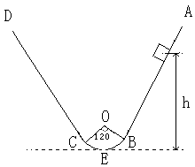
2．如图所示，AB与CD为两个对称斜面，其上部都足够长，下部分分别与一个光滑的圆弧面的两端相切，圆弧圆心角为120⁰，半径R=2.0m,一个物体在离弧底E高度为h=3.0m处，以初速度V₀=4m/s沿斜面运动，若物体与两斜面的动摩擦因数均为μ=0.02,则物体在两斜面上（不包括圆弧部分）一共能走多少路程？（g=10m/s²）.
分析与解：由于滑块在斜面上受到摩擦阻力作用，所以物体的机械能将逐渐减少，最后物体在BEC圆弧上作永不停息的往复运动。由于物体只在在BEC圆弧上作永不停息的往复运动之前的运动过程中，重力所做的功为
W_{G}=mg(h-R/2)，
摩擦力所做的功为W_{f}=-μmgscos60⁰，由动能定理得：
mg(h－R/2)－μmgscos60⁰=0－$\frac{1}{2}{\text{mV}}_{0}^{2}$
∴s=280m.

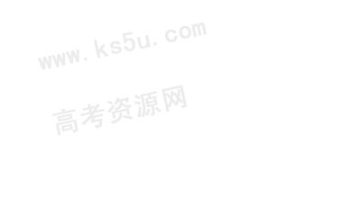
3．（09安徽理综）过山车是游乐场中常见的设施。下图是一种过山车的简易模型，它由水平轨道和在竖直平面内的三个圆形轨道组成，B、C、D分别是三个圆形轨道的最低点，B、C间距与C、D间距相等，半径、。一个质量为kg的小球（视为质点），从轨道的左侧A点以的初速度沿轨道向右运动，A、B间距m。小球与水平轨道间的动摩擦因数，圆形轨道是光滑的。假设水平轨道足够长，圆形轨道间不相互重叠。重力加速度取，计算结果保留小数点后一位数字。试求
（1）小球在经过第一个圆形轨道的最高点时，轨道对小球作用力的大小；
（2）如果小球恰能通过第二圆形轨道，B、C间距应是多少；
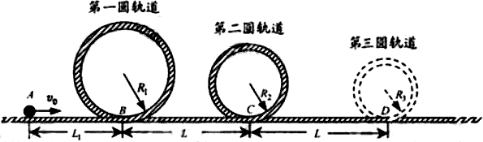
（3）在满足（2）的条件下，如果要使小球不能脱离轨道，在第三个圆形轨道的设计中，半径应满足的条件；小球最终停留点与起点的距离。

【解析】（1）设小球在第一圆轨道最高点为点，A到过程由动能定理可得：
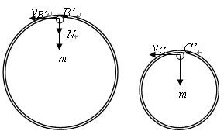
；解得；在点受力分析如图所示，有；代入数据解得：。
（2）设小球在第二圆轨道最高点为点，则A到过程由动能定理可得
;
由题意小球恰好通过点，有
以上联立解得：
（3）设小球在第三圆轨道最高点为点, 则A到过程由动能定理可得
小球恰好通过点，有
以上联立解得： ，则第三圆轨道半径应该小于等于。
从开始到小球静止应用动能定理：，解得
即小球最终停留点与起点36m处。

